## 修改配置文件

### 复制配置文件

一般修改配置文件不会直接动原厂配置文件，会复制一份，使用复制的配置文件，Redis下有一个这样的配置文件



在/目录下创建一个myredis文件夹，把该配置文件拷贝进去

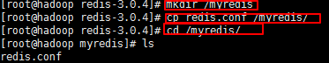

### 修改配置文件

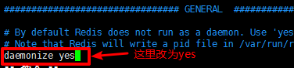

## .进入redis

### 打开redis服务

这里用我们的配置文件



检查是否已打开



### 进入到redis

